Elettronica A 15-9-2006
1) Svolgere gli esercizi in modo chiaro ed ordinato. Elaborati indecenti o scritti a matita non verranno valutati.
2) Si ricorda inoltre che nello svolgimento di ciascun esercizio, l’omissione di passaggi algebrici o logici rilevanti compromettono in fase di valutazione l’intero esercizio.

Esercizio 1
Per il circuito di figura:
- Assumendo i diodi ideali (con tensione di accensione nulla) rappresentare su un diagramma quotato la caratteristica V_{out}-V_{in} per V_{in} variabile tra -15V e +15V
- Ripetere il punto precedente assumendo per i diodi una tensione di accensione di 0.6V
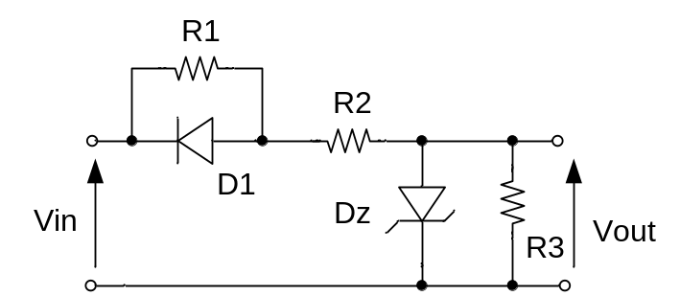
R1=1k ohm
R2=2k ohm
R3=3k ohm
Vz=5 V

Esercizio 2
Dato il circuito di figura:
- determinare il guadagno di trans-resistenza Vout/Iin
- determinare l’effetto su Vout della tensione di offset (Voff=5mV) e delle correnti di bias (Ib=15nA) degli operazionali. Suggerire come eliminare il contributo delle correnti di bias
- supponendo che gli OpAmp abbiano V_{o_max}=10V e I_{o_max}=10mA, determinare l’intervallo di variazione della corrente di ingresso che evita la saturazione degli amplificatori.
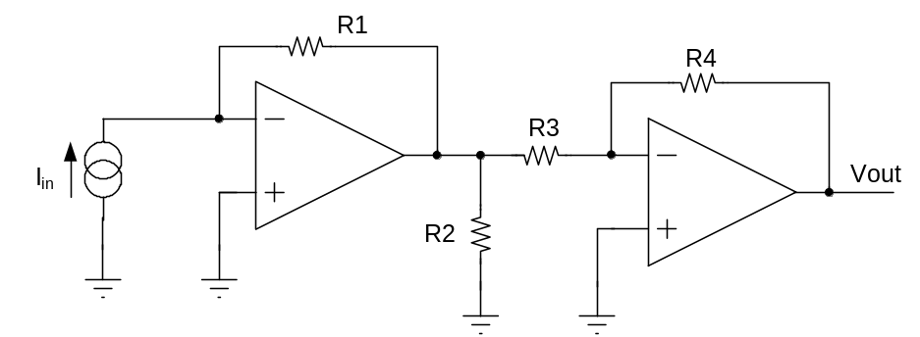
R1=1 Mohm
R2=470 ohm
R3=2.2 kohm
R4=6.8 kohm

Esercizio 3
Dato il seguente amplificatore a BJT,
- rappresentare i circuiti equivalenti DC, AC ed AC per piccolo segnale
- calcolare il punto di lavoro del transistor (Ic, Ib, Vce) e i parametri per piccolo segnale
- calcolare il guadagno di tensione Vout/Vin, la resistenza di ingresso Rin e la resistenze di uscita Rout
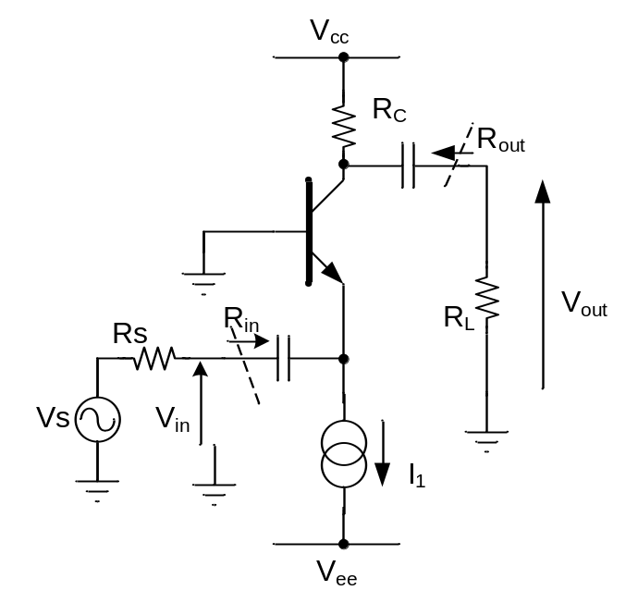
Vcc=+5V
Vee=-5V
I₁=5mA
β=150
V_{be}=0.7
Rs=1k ohm
Rc=1k ohm
R_{L}=5k ohm

Quesiti:

1. Lo Slew Rate dell’amplificatore operazionale fornisce indicazioni su:
a. la massima tensione di uscita
b. la massima velocità di variazione della tensione di uscita
c. la massima frequenza di funzionamento
d. la potenza dissipata dall’amplificatore

2. Applicando reazione negativa ad un Amplificatore operazionale con prodotto banda guadagno finito:
a. il guadagno aumenta e la banda aumenta
- il guadagno aumenta e la banda diminuisce
- il guadagno diminuisce e la banda diminuisce
- il guadagno diminuisce e la banda aumenta
- banda e guadagno non cambiano

3. Un diodo Zener funzionante in regione di breakdown, si comporta come:
a. generatore di tensione
b. generatore di corrente
c. circuito aperto
d. corto-circuito

4. Un circuito di Clamp:
a. aggiunge componenti AC ad un segnale DC
b. aggiunge componente DC ad un segnale AC
c. amplifica un segnale AC
d. amplifica un segnale DC

5. Il drogaggio del silicio con atomi pentavalenti permette di :
a. abbassare la concentrazione di elettroni e di lacune
- aumentare la concentrazione di elettroni e di lacune
- aumentare la concentrazione di elettroni e diminuire la concentrazione di lacune
- aumentare la concentrazione di lacune e diminuire la concentrazione di elettroni

6. Quale configurazione elementare di amplificatore a BJT presenta la massima impedenza di ingresso:
a. emettitore comune
- base comune
- collettore comune

